**ĐẠI HỌC QUỐC GIA THÀNH PHỐ HỒ CHÍ MINH**

**TRƯỜNG ĐẠI HỌC CÔNG NGHỆ THÔNG TIN**

**🞟🞟🞟**

**BÁO CÁO GIỮA KỲ**

**NHẬP MÔN CÔNG NGHỆ PHẦN MỀM**

**ĐỀ TÀI**

**PHẦN MỀM QUẢN LÝ TIỆC CƯỚI**

**Giáo viên hướng dẫn:** Đỗ Thị Thanh Tuyền

**Nhóm sinh viên thực hiện:** Nhóm 1

Trần Tùng Linh 20520616

Nguyễn Thanh Thảo 20521934

Bùi Đoàn Khánh Ân 20520369

Võ Vương Thanh Tú 20520840

Nguyễn Thị Thanh Huyền 20520207

**Hồ Chí Minh, tháng 4 năm 2022**

**MỤC LỤC**

CHƯƠNG 1. GIỚI THIỆU 4

CHƯƠNG 2. XÁC ĐỊNH VÀ MÔ HÌNH HÓA YÊU CẦU PHẦN MỀM 6

I. Phân loại các yêu cầu phần mềm 6

1. Yêu cầu nghiệp vụ 6

2. Yêu cầu chất lượng 6

3. Yêu cầu hệ thống 7

4. Yêu cầu công nghệ 8

II. Bảng trách nhiệm cho từng loại yêu cầu 9

1. Yêu cầu nghiệp vụ 9

2. Yêu cầu chất lượng 10

3. Yêu cầu hệ thống 11

III. Sơ đồ luồng dữ liệu cho từng yêu cầu 12

1. Tiếp nhận sảnh 12

2. Đặt tiệc cưới 14

3. Tra cứu tiệc cưới 15

4. Lập hóa đơn thanh toán 17

5. Báo cáo doanh số 19

6. Thay đổi quy định 20

CHƯƠNG 3. THIẾT KẾ HỆ THỐNG 22

I. Kiến trúc hệ thống 22

II. Mô tả thành phần trong hệ thống 23

CHƯƠNG 4. THIẾT KẾ DỮ LIỆU 25

I. Thuật toán lập sơ đồ logic 25

1. Xét yêu cầu Tiếp nhận Sảnh 25

2. Xét yêu cầu Nhận đặt Tiệc Cưới 26

3. Xét yêu cầu Tra cứu Tiệc Cưới 27

4. Xét yêu cầu Lập hóa đơn thanh toán 28

5. Xét yêu cầu Lập báo cáo tháng 29

II. Sơ đồ logic hoàn chỉnh 30

1. Sơ đồ dữ liệu 30

2. Sơ đồ logic hoàn chỉnh 30

III. Danh sách các bảng dữ liệu trong sơ đồ 31

IV. Mô tả từng bảng dữ liệu 31

1. Bảng LOBBY_TYPE 31

2. Bảng LOBBY 31

3. Bảng SHIFT 32

4. Bảng WEDDING_INFOR 32

5. Bảng MENU 33

6. Bảng SERVICE 33

7. Bảng TABLE_DETAIL 33

8. Bảng SERVICE_DETAIL 33

9. Bảng BILL 34

10. Bảng REVENUE_REPORT 34

11. Bảng REVENUE_REPORT_DT 35

12. Bảng PARAMETER 35

CHƯƠNG 5. PHÂN CÔNG CÔNG VIỆC 54

1. GIỚI THIỆU

Đám cưới không chỉ là cái kết viên mãn mà đây còn là một trong những buổi tiệc để thông báo cho bạn bè, người thân của cô dâu chú rể về cái kết đầy đẹp đẽ này. Do đó việc lựa chọn một nhà hàng tiệc cưới tốt vào ngày trọng đại là điều vô cùng quan trọng. Nhà hàng tiệc cưới HALTT là một trong những lựa chọn lý tưởng. HALTT là một nhà hàng có quy mô tầm trung tại thành phố Hồ Chí Minh, cung cấp đầy đủ các dịch vụ liên quan đến tiệc cưới. Đặc biệt, để quản lý tốt một nhà hàng và có thể đem lại cho khách hàng các dịch vụ tốt nhất, chính xác nhất, đầy đủ và tiện dụng nhất thì yêu cầu phải có một phần mềm ứng dụng phù hợp với trạng thái của nhà hàng. Qua đó cũng thúc đẩy khả năng mở rộng phát triển nhà hàng từ tầm trung trở thành một chuỗi nhà hàng cao cấp trong tương lai.

Tư cách là một nhà phát triển phần mềm quản lý, nhóm đã theo yêu cầu của chủ quản lý nhà hàng tiệc cưới HALTT phát triển một hệ thống cho phép quản lý danh sách sảnh, danh sách tiệc cưới, lập hóa đơn thanh toán, báo cáo tháng theo định kỳ. Từ trước đến nay hệ thống chưa được công nghệ hóa trong khâu quản lý nên đây sẽ là hệ thống hoàn toàn mới. Hệ thống này cho phép cả ban giám đốc, người quản lý và nhân viên sửa dụng với các quyền truy cập khác nhau. Đối tượng chủ yếu được hướng đến để sử dụng phần mềm là nhân viên nội bộ của nhà hàng tiệc cưới HALTT.

Riêng đối với người quản lý và nhân viên của nhà hàng thì hệ thống sẽ cung cấp các chức năng để quản trị. Phần mềm chỉ được cấp phép sử dụng cho tài khoản cá nhân của nhân viên và có mỗi quyền hạn riêng theo từng vị trí cấp bậc trong nhà hàng. Quyền đăng nhập hệ thống chia ra thành 3 cấp độ: cấp độ 1 là một tài khoản của ban giám đốc, cấp độ 2 là một tài khoản của ban quản lý, cấp độ 3 là nhiều tài khoản của nhân viên phụ trách sử dụng phần mềm.

Quá trình khái quát khi phần mềm được đưa vào sử dụng tại nhà hàng sẽ như sau: Khi khách hàng đến HALTT để tổ chức tiệc, nhân viên sẽ thêm số điện thoại của người đặt tiệc, tên cô dâu và chú rể vào danh sách tiệc cưới. Sau đó nhân viên sẽ trao đổi với khách hàng về sảnh tổ chức và các món ăn, dịch vụ liên quan. Đồng thời ban quản lý sắp xếp các lịch trực của nhân viên để phân bố nhân lực trong bữa tiệc. Sau khi tổ chức xong thì ban quản lý lập phiếu thu tiền vào giao cho khách. Mỗi cuối tháng thì ban quản lý sẽ dùng tài khoản được cấp quyền để lập báo cáo tháng và nộp lên báo cáo cho bản giám đốc điều hành. Qua đó ban giám đốc có thể xem được doanh thu và năng suất hoạt động của nhà hàng trong tháng đó.

1. XÁC ĐỊNH VÀ MÔ HÌNH HÓA YÊU CẦU PHẦN MỀM
   1. Phân loại các yêu cầu phần mềm
      1. Yêu cầu nghiệp vụ

|  |  |  |  |  |
| --- | --- | --- | --- | --- |
| **STT** | **Tên yêu cầu** | **Biểu mẫu** | **Quy định** | **Ghi chú** |
| 1 | Tiếp nhận sảnh | BM1 | QĐ1 |  |
| 2 | Nhận đặt Tiệc Cưới | BM2 | QĐ2 |  |
| 3 | Tra cứu Tiệc Cưới | BM3 |  |  |
| 4 | Lập hóa đơn thanh toán | BM4 | QĐ4 |  |
| 5 | Lập báo cáo tháng | BM5 |  |  |
| 6 | Thay đổi quy định |  | QĐ6 |  |

* + 1. Yêu cầu chất lượng
       1. Yêu cầu tiến hóa

|  |  |  |  |
| --- | --- | --- | --- |
| **STT** | **Nghiệp vụ** | **Tham số cần thay đổi** | **Miền giá trị cần thay đổi** |
| 1 | Thêm, bớt, cập nhật các loại sảnh và đơn giá tổi thiểu tương ứng | Đơn giá tối thiểu | Loại sảnh |
| 2 | Thay đổi cập nhật lại loại ca, dịch vụ, món ăn |  | Loại ca, dịch vụ, món ăn |
| 3 | Sử dụng hay không sử dụng quy định phạt | Quy định phạt |  |

* + - 1. Yêu cầu hiệu quả

|  |  |  |  |  |
| --- | --- | --- | --- | --- |
| **STT** | **Nghiệp vụ** | **Tốc độ xử lý** | **Dung lượng lưu trữ** | **Ghi chú** |
| 1 | Tiếp nhận sảnh | 4 giây/ yêu cầu |  |  |
| 2 | Nhận đặt Tiệc Cưới | 3 giây/ yêu cầu |  |  |
| 3 | Tra cứu Tiệc Cưới | Ngay lập tức |  |  |
| 4 | Lập hóa đơn thanh toán | 2 giây/ hóa đơn |  |  |
| 5 | Lập báo cáo tháng | 2 giây/ báo cáo |  |  |
| 6 | Thay đổi quy định | Ngay lập tức |  |  |

* + - 1. Yêu cầu tiện dụng

|  |  |  |  |  |
| --- | --- | --- | --- | --- |
| **STT** | **Nghiệp vụ** | **Mức độ dễ học** | **Mức độ dễ sử dụng** | **Ghi chú** |
| 1 | Tiếp nhận sảnh | 5 phút hướng dẫn | Tỷ lệ phạm lỗi trung bình là 1% |  |
| 2 | Nhận đặt Tiệc Cưới | 5 phút hướng dẫn | Tỷ lệ phạm lỗi trung bình là 1% |  |
| 3 | Tra cứu Tiệc Cưới | Không cần hướng dẫn | Không biết nhiều về tiệc cưới muốn tra cứu | Có đầy đủ thông tin |
| 4 | Lập hóa đơn thanh toán | 5 phút hướng dẫn | Tỷ lệ không chính xác là 0,5% |  |
| 5 | Lập báo cáo tháng | 10 phút hướng dẫn | Tỷ lệ không chính xác là 1% |  |
| 6 | Thay đổi quy định |  |  |  |

* + 1. Yêu cầu hệ thống
       1. Yêu cầu tương thích

|  |  |  |  |
| --- | --- | --- | --- |
| **STT** | **Nghiệp vụ** | **Đối tượng liên quan** | **Ghi chú** |
| 1 | Lưu danh sách sảnh đặt tiệc | Đến nối cơ sở dữ liệu có hỗ trợ SQL server | Độc lập phiên bản |
| 3 | Xuất hóa đơn thanh toán | Đến máy in | Độc lập phiên bản |
| 4 | Xuất báo cáo tháng | Đến máy in | Độc lập phiên bản |
| 5 | Tra cứu tiệc cưới | Trên phần mềm |  |

* + - 1. Yêu cầu bảo mật

|  |  |  |  |  |
| --- | --- | --- | --- | --- |
| **STT** | **Nghiệp vụ** | **Ban giám đốc** | **Ban quản lý** | **Nhân viên** |
| 1 | Phân quyền | x |  |  |
| 2 | Tiếp nhận sảnh | x | x | x |
| 3 | Nhận đặt Tiệc Cưới | x | x | x |
| 4 | Tra cứu Tiệc Cưới | x | x | x |
| 5 | Lập hóa đơn thanh toán | x | x | x |
| 6 | Lập báo cáo tháng | x | x |  |
| 7 | Thay đổi quy định | x |  |  |

* + - 1. Yêu cầu an toàn

|  |  |  |  |
| --- | --- | --- | --- |
| **STT** | **Nghiệp vụ** | **Đối tượng** | **Ghi chú** |
| 1 | Phục hồi | Thông tin khách hàng đã xóa |  |
| 2 | Hủy thật sự | Thông tin khách hàng đã xóa |  |
| 3 | Không cho phép xóa | Khách hàng đã đặt sảnh và tiệc cưới, hóa đơn chưa thanh toán |  |

* + 1. Yêu cầu công nghệ

|  |  |  |  |
| --- | --- | --- | --- |
| **STT** | **Yêu cầu** | **Mô tả chi tiết** | **Ghi chú** |
| 1 | Dễ sửa lỗi | Xác định lỗi trung bình trong 30 phút | Khi sửa lỗi một chức năng không ảnh hưởng đến chức năng khác |
| 2 | Dễ bảo trì | Thêm các chức năng mới nhanh | Không ảnh hưởng đến chức năng đã có |
| 3 | Tái sử dụng | Xây dựng phần mềm quản lý buffer (tiệc đứng), quán ăn... | Phần mềm mới phải cùng các yêu cầu |
| 4 | Dễ mang chuyển | Đổi sang hệ quản trị cơ sở dữ liệu mới tối đa trong vòng 2 ngày | Phần mềm mới phải cùng các yêu cầu |

* 1. Bảng trách nhiệm cho từng loại yêu cầu
     1. Yêu cầu nghiệp vụ

|  |  |  |  |  |
| --- | --- | --- | --- | --- |
| **STT** | **Tên yêu cầu** | **Người dùng** | **Phần mềm** | **Ghi chú** |
| **1** | Tiếp nhận sảnh | Nhập thông tin sảnh được tiếp nhận | Kiểm tra quy định, số lượng sảnh trong ngày, cập nhật CSDL | Tăng số sảnh được đặt trong ngày |
| **2** | Nhận đặt Tiệc Cưới | Nhập thông tin tên chú rể, tên cô dâu, điện thoại, ngày đãi tiệc, ca, sảnh, tiền đặt cọc, số lượng bàn, số bàn dự trữ, tên món ăn, dịch vụ | Kiểm tra quy định, số lượng tiệc cưới, tính thành tiền từng dịch vụ và tổng thành tiền | Tăng số tiệc cưới được đặt trong ngày |
| **3** | Tra cứu Tiệc Cưới | Nhập thông tin tiệc cưới cần tra cứu | Tìm kiếm và xuất ra thông tin liên quan |  |
| **4** | Lập hóa đơn thanh toán | Nhập thông tin khách hàng, ngày thanh toán, số lượng bàn, dịch vụ, số lượng | Kiểm tra quy định, điều kiện, thực hiện tính toán, cập nhật và lưu trữ dữ liệu | Hỗ trợ in hóa đơn khi khách hàng yêu cầu |
| **5** | Lập báo cáo tháng | Nhập thời gian cần lập báo cáo | Kiểm tra quy định truy xuất CSDL: tìm kiếm thông tin cần thiết, thực hiện tính toán, tổng hợp, xuất thông tin yêu cầu và lưu trữ |  |
| **6** | Thay đổi quy định | Cung cấp giá trị mới củ quy định cần thay đổi | Kiểm tra quy định và ghi nhận | Cho phép thay đổi lại |

* + 1. Yêu cầu chất lượng
       1. Yêu cầu tiến hóa

|  |  |  |  |  |
| --- | --- | --- | --- | --- |
| **STT** | **Tên yêu cầu** | **Người dùng** | **Phần mềm** | **Ghi chú** |
| **1** | Thêm, bớt, cập nhật các loại sảnh và đơn giá tổi thiểu tương ứng | Cho biết số lượng các loại sảnh và đơn giá tương ứng | Ghi nhận giá trị mới và thay đổi cách thức kiểm tra | Cho phép xóa, thêm hay cập nhật lại thông tin về các loại sảnh |
| **2** | Thay đổi cập nhật lại loại ca, dịch vụ, món ăn | Cho biết các loại ca, dịch vụ, món ăn sau khi thay đổi | Ghi nhận giá trị mới và thay đổi cách thức kiểm tra | Cho phép xóa, thêm hay cập nhật lại thông tin về các loại ca, dịch vụ, món ăn |
| **3** | Sử dụng hay không sử dụng quy định phạt | Cho biết quyết định phạt hay không phạt | Ghi nhận giá trị mới |  |

* + - 1. Yêu cầu hiệu quả

|  |  |  |  |  |
| --- | --- | --- | --- | --- |
| **STT** | **Tên yêu cầu** | **Người dùng** | **Phần mềm** | **Ghi chú** |
| **1** | Tiếp nhận sảnh | Nhập thông tin | Thực hiện đúng theo yêu cầu |  |
| **2** | Nhận đặt Tiệc Cưới | Nhập thông tin | Thực hiện đúng theo yêu cầu |  |
| **3** | Tra cứu Tiệc Cưới | Nhập thông tin | Thực hiện đúng theo yêu cầu |  |
| **4** | Lập hóa đơn thanh toán | Nhập thông tin | Thực hiện đúng theo yêu cầu | Chuẩn bị máy in |
| **5** | Lập báo cáo tháng | Nhập thông tin | Thực hiện đúng theo yêu cầu |  |
| **6** | Thay đổi quy định | Nhập thông tin | Thực hiện đúng theo yêu cầu |  |

* + - 1. Yêu cầu tiện dụng

|  |  |  |  |  |
| --- | --- | --- | --- | --- |
| **STT** | **Tên yêu cầu** | **Người dùng** | **Phần mềm** | **Ghi chú** |
| **1** | Tiếp nhận sảnh | Đọc tài liệu hướng dẫn sử dụng | Thực hiện đúng theo yêu cầu |  |
| **2** | Nhận đặt Tiệc Cưới | Đọc tài liệu hướng dẫn sử dụng | Thực hiện đúng theo yêu cầu |  |
| **3** | Tra cứu Tiệc Cưới |  | Thực hiện đúng theo yêu cầu |  |
| **4** | Lập hóa đơn thanh toán | Đọc tài liệu hướng dẫn sử dụng | Thực hiện đúng theo yêu cầu |  |
| **5** | Lập báo cáo tháng | Đọc tài liệu hướng dẫn sử dụng | Thực hiện đúng theo yêu cầu |  |
| **6** | Thay đổi quy định | Đọc quy định được đề ra | Thực hiện đúng theo yêu cầu |  |

* + 1. Yêu cầu hệ thống
       1. Yêu cầu tương thích

|  |  |  |  |  |
| --- | --- | --- | --- | --- |
| **STT** | **Tên yêu cầu** | **Người dùng** | **Phần mềm** | **Ghi chú** |
| **1** | Lưu danh sách sảnh đặt tiệc | Cần cài đặt và tạo kết nối cơ sở dữ liệu SQL | Thực hiện đúng theo yêu cầu |  |
| **2** | Xuất hóa đơn thanh toán | Cài đặt phần mềm SQL Server | Thực hiện đúng theo yêu cầu |  |
| **3** | Tra cứu Tiệc Cưới | Thao tác trên phần mềm | Thực hiện đúng theo yêu cầu |  |

* + - 1. Yêu cầu bảo mật

|  |  |  |  |  |
| --- | --- | --- | --- | --- |
| **STT** | **Nghiệp vụ** | **Ban giám đốc** | **Ban quản lý** | **Nhân viên** |
| **1** | Phân quyền | x |  |  |
| **2** | Tiếp nhận sảnh | x | x | x |
| **3** | Nhận đặt Tiệc Cưới | x | x | x |
| **4** | Tra cứu Tiệc Cưới | x | x | x |
| **5** | Lập hóa đơn thanh toán | x | x | x |
| **6** | Lập báo cáo tháng | x | x |  |
| **7** | Thay đổi quy định | x |  |  |

* + - 1. Yêu cầu an toàn

|  |  |  |  |  |
| --- | --- | --- | --- | --- |
| **STT** | **Nghiệp vụ** | **Người dùng** | **Phần mềm** | **Ghi chú** |
| **1** | Phục hồi | Cho biết thông tin khách hàng cần phục hồi | Phục hồi |  |
| **2** | Hủy thật sự | Cho biết thông tin khách hàng cần hủy | Xóa thật sự (vĩnh viễn) |  |
| **3** | Không cho phép xóa |  | Thực hiện đúng theo yêu cầu |  |

* 1. Sơ đồ luồng dữ liệu cho từng yêu cầu
     1. Tiếp nhận sảnh

Biểu mẫu 1: Danh sách sảnh

|  |  |  |  |  |  |
| --- | --- | --- | --- | --- | --- |
| **STT** | **Tên sảnh** | **Loại sảnh** | **Số lượng bàn tối đa** | **Đơn giá bàn tối thiểu** | **Ghi chú** |
| 1 |  |  |  |  |  |
| 2 |  |  |  |  |  |

***Quy định 1: Có 5 loại Sảnh (A, B, C, D, E) với đơn giá bàn tối thiểu tương ứng là (1.000.000, 1.100.000, 1.200.000,1.400.000, 1.600.000)***

**Sơ đồ DFD**

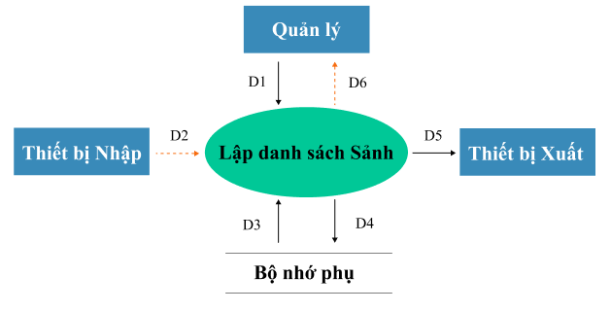

|  |  |
| --- | --- |
| **Mô tả** | D1: Danh sách Sảnh (Tên Sảnh, Loại Sảnh, Số lượng bàn tối đa, Đơn giá bàn tối thiểu, Ghi chú)  D2: Không có  D3: Loại Sảnh, Đơn giá bàn tối thiểu tương ứng  D4: D1  D5: D4  D6: Không có |
| **Thuật toán** | Bước 1: Nhận D1 từ quản lý  Bước 2: Kết nối cơ sở dữ liệu  Bước 3: Đọc D3 từ bộ nhớ phụ  Bước 4: Kiểm tra “Loại Sảnh” (D1) có thuộc “danh sách Sảnh” (D3) hay không  Bước 5: So sánh “Đơn giá bàn tối thiểu” (D1) có ứng với “Loại Sảnh” (D1) hay không  Bước 6: Nếu không thỏa mãn 1 trong các điều kiện trên thì đến bước 10  Bước 7: Lưu D4 xuống bộ nhớ phụ  Bước 8: Xuất D5 ra máy in  Bước 9: Đóng kết nối cơ sở dữ liệu  Bước 10: Kết thúc |

* + 1. Đặt tiệc cưới

Biểu mẫu 2: Đặt tiệc cưới

|  |  |  |  |  |  |
| --- | --- | --- | --- | --- | --- |
| Tên chú rể: | | Tên cô dâu: | | Điện thoại: | |
| Ngày đãi tiệc: | | Ca: | | Sảnh: | |
| Tiền đặt cọc: | | Số lượng bàn: | | Số bàn dự trữ: | |
| Đặt bàn: | | | | | |
| **STT** | **Tên món ăn** | | **Đơn giá** | | **Ghi chú** |
| 1 |  | |  | |  |
| 2 |  | |  | |  |
| Các dịch vụ khác: | | | | | |
| **STT** | **Dịch vụ** | | **Số lượng** | | **Đơn giá** |
| 1 |  | |  | |  |
| 2 |  | |  | |  |

***Quy định 2: Chỉ nhận đặt tiệc khi sảnh chưa có người đặt (tương ứng với ngày và ca). Có 2 ca (trưa, tối). Ngoài ra có 20 dịch vụ, 100 món ăn.***

**Sơ đồ DFD**

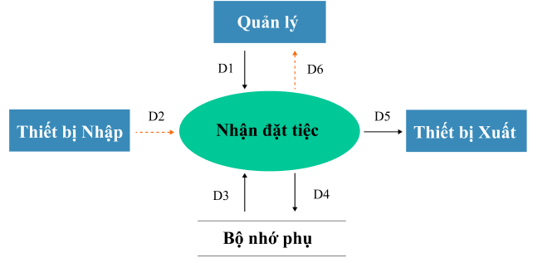

|  |  |
| --- | --- |
| **Mô tả** | D1: Tên chú rể, tên cô dâu, điện thoại, ngày đãi tiệc, ca, sảnh, tiền đặt cọc, số lượng bàn, số bàn dự trữ, tên món ăn, dịch vụ  D2: Không có  D3: Danh sách sảnh đã đặt theo ngày và ca  D4: D3 + tình trạng sảnh hiện tại  D5: D4  D6: Không có |
| **Thuật toán** | Bước 1: Nhận D1 từ nhân viên  Bước 2: Kết nối cơ sở dữ liệu  Bước 3: Đọc D3 từ bộ nhớ phụ  Bước 4: Kiểm tra ngày và ca được đặt không được có trong D3  Bước 5: Nếu không thỏa quy định ở bước 4 thì tới bước 9  Bước 6: Cập nhật tình trạng sảnh hiện tại (theo ngày và ca)  Bước 7: Lưu D4 xuống bộ nhớ phụ  Bước 8: Xuất D5 ra máy in (nếu có yêu cầu)  Bước 9: Đóng kết nối cơ sở dữ liệu  Bước 10: Kết thúc |

* + 1. Tra cứu tiệc cưới

Biểu mẫu 3: Danh sách tiệc cưới

|  |  |  |  |  |  |  |
| --- | --- | --- | --- | --- | --- | --- |
| **STT** | **Tên chú rể** | **Tên cô dâu** | **Sảnh** | **Ngày** | **Giờ** | **Số lượng bàn** |
| 1 |  |  |  |  |  |  |
| 2 |  |  |  |  |  |  |

***Quy định: Không có***

**Sơ đồ DFD**

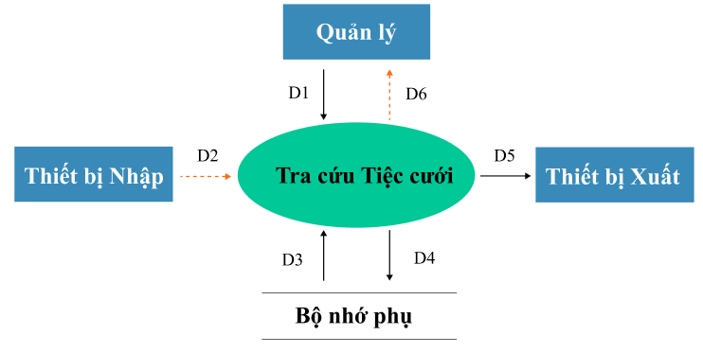

|  |  |
| --- | --- |
| **Mô tả** | D1: Tiêu chuẩn tra cứu (Tên chú rể, tên cô dâu, sảnh, ngày, giờ, số lượng bàn)  D2: Không có  D3: Danh sách đặt tiệc cưới (Tên chú rể, tên cô dâu, sảnh, ngày, giờ, số lượng bàn)  D4: Không có  D5: Danh sách tiệc cưới (Tên chú rể, tên cô dâu, sảnh, ngày, giờ, số lượng bàn)  D6: D5 |
| **Thuật toán** | Bước 1: Nhận D1 từ quản lý  Bước 2: Kết nối cơ sở dữ liệu  Bước 3: Đọc D3 từ bộ nhớ phụ  Bước 4: Xuất D5 ra máy in  Bước 5: Trả D6 cho người dùng  Bước 6: Đóng kết nối cơ sở dữ liệu  Bước 7: Kết thúc |

* + 1. Lập hóa đơn thanh toán

Biểu mẫu 4: Hóa đơn thanh toán

|  |  |  |  |  |  |  |
| --- | --- | --- | --- | --- | --- | --- |
| Tên chú rể: | | Tên cô dâu | | | Ngày thanh toán: | |
| Số lượng bàn: | | Đơn giá bàn: | | | Tổng tiền bàn: | |
| **STT** | **Dịch vụ** | | **Số lượng** | **Đơn giá** | | **Thành tiền** |
| 1 |  | |  |  | |  |
| 2 |  | |  |  | |  |
| Tổng tiền dich vụ: | | | | | | |
| Tổng tiền hóa đơn: | | | | | | |
| Tiền đặt cọc: | | | | | | |
| Còn lại: | | | | | | |

***QĐ4: Đơn giá thanh toán các dịch vụ được tính theo đơn giá trong phiếu đặt tiệc cưới. Ngày thanh toán trùng với ngày đãi tiệc, thanh toán trễ phạt 1% ngày.***

**Sơ đồ DFD**

|  |  |
| --- | --- |
| **Mô tả** | D1: Ngày thanh toán  D2: Không có  D3: Hóa đơn thanh toán (Tên chú rể, Tên cô dâu, Ngày thanh toán, Số lượng bàn, Đơn giá bàn, số lượng từng món ăn, đơn giá từng món ăn, các Dịch vụ, Số lượng từng dịch vụ, Đơn giá từng dịch vụ, tiền đặt cọc)  D4: D1 + Tổng tiền bàn, Thành Tiền các dịch vụ, tổng tiền dịch vụ, tổng tiền hóa đơn, tiền còn lại  D5: D4  D6: D5 |
| **Thuật toán** | Bước 1: Nhận D1 từ quản lý  Bước 2: Kết nối cơ sở dữ liệu  Bước 3: Đọc D3 từ bộ nhớ phụ  Bước 4: Tính “Thành tiền các món ăn” = “Số lượng món ăn của các loại” * “Đơn giá của loại món ăn đó”  Bước 5: Tính “Tổng tiền ăn” = Tổng “Thành tiền các món ăn”  Bước 6: Tính “Tổng tiền bàn” = “Số lượng bàn” * “Đơn giá bàn”  Bước 7: Tính “Thành tiền các dịch vụ” = “Số lượng từng loại dịch vụ” * “Đơn giá dịch vụ đó”  Bước 8: Tính “Tổng tiền dịch vụ” = Tổng của các “Thành tiền các dịch vụ”  Bước 9: Tính “Tổng tiền hóa đơn” = “Tổng tiền bàn” + “Tổng tiền dịch vụ”  +  “Tổng tiền ăn”  Bước 10: Tính “Số ngày trễ” = “Ngày thanh toán” – “Ngày đãi tiệc”  Bước 11: Tiếp tục tính “Tổng tiền hóa đơn” = “Tổng tiền hóa đơn” + 1% * “số ngày trễ” * “Tổng tiền hóa đơn”  Bước 12: Tính “Tiền còn lại” = “Tiền đặt cọc” – “Tổng tiền hóa đơn”  Bước 13: Lưu D4 xuống bộ nhớ phụ  Bước 14: Xuất D5 ra máy in  Bước 15: Trả D6 về cho người quản lý  Bước 16: Đóng kết nối cơ sở dữ liệu  Bước 17: Kết thúc |

* + 1. Báo cáo doanh số

BM5: Báo cáo doanh số

Tháng: …………………………………………………………………………………...

Tồng doanh thu: …………………………………………………………………………

|  |  |  |  |  |
| --- | --- | --- | --- | --- |
| **STT** | **Ngày** | **Số lượng tiệc cưới** | **Doanh thu** | **Tỉ lệ** |
| 1 |  |  |  |  |
| 2 |  |  |  |  |

***Quy định: Không có***

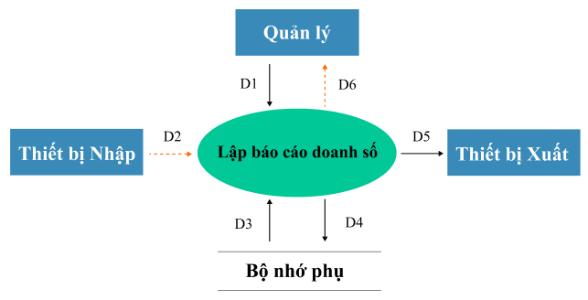**Sơ đồ DFD**

|  |  |
| --- | --- |
| **Mô tả** | D1: Tháng  D2: Không có  D3: Danh sách danh sách ngày, danh sách các hóa đơn thanh toán, danh sách tiệc cưới (danh sách thông tin hóa đơn thanh toán), danh sách báo cáo doanh số  D4: D1 + tổng doanh thu + thông tin thống kê theo từng ngày trong tháng (ngày, số lượng tiệc cưới, doanh thu, tỉ lệ).  D5: D4  D6: D5 |
| **Thuật toán** | Bước 1: Nhận D1 từ người dùng.  Bước 2: Kết nối cơ sở dữ liệu.  Bước 3: Đọc D3 từ bộ nhớ phụ.  Bước 4: Kiểm tra “tháng” (D1) có vượt quá tháng hiện tại không. Nếu vượt quá tháng hiện tại thì tới bước 12.  Bước 5: Tổng doanh thu = tổng số tiền của tất cả hóa đơn thanh toán trong tháng đã nhập.  Bước 6: Tính tổng số lượng tiệc cưới của cả tháng = tổng số hóa đơn thanh toán trong tháng đã nhập.  Bước 7: Số lượng tiệc cưới của 1 ngày = tổng số hóa đơn thanh toán trong ngày đó.  Bước 8: Doanh thu của 1 ngày = tổng số tiền ở các hóa đơn thanh toán của ngày đó.  Bước 9: Tỉ lệ của 1 ngày = (số lượng tiệc cưới trong 1 ngày/ tổng số lượng tiệc cưới) *100%.  Bước 10: Xuất D5 ra máy in nếu có yêu cầu.  Bước 11: Trả D6 về cho người sử dụng.  Bước 12: Lưu D4 xuống bộ nhớ phụ.  Bước 13: Đóng kết nối cơ sở dữ liệu.  Bước 14: Kết thúc. |

* + 1. Thay đổi quy định

**Biểu mẫu: Không có**

**Quy định 6:** Người dùng có thể thay đổi các quy định như sau:

* QĐ1: Thêm, bớt, cập nhật các loại sảnh và đơn giá tổi thiểu tương ứng.
* QĐ2: Thay đổi cập nhật lại loại ca, dịch vụ, món ăn.
* QĐ4: Sử dụng hay không sử dụng quy định phạt.

**Sơ đồ DFD**

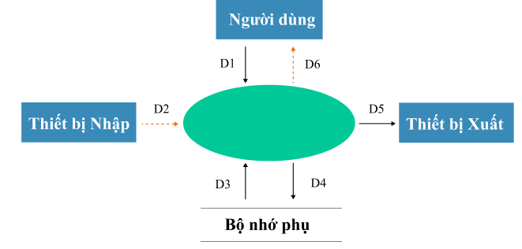

|  |  |
| --- | --- |
| **Mô tả** | D1: Giá trị quy định  D2: không có  D3: Danh sách tham số  D4: D1  D5: D4  D6: không có |
| **Thuật toán** | Bước 1: Nhận D1 từ người dùng.  Bước 2: Kết nối cơ sở dữ liệu.  Bước 3: Đọc D3 từ bộ nhớ phụ.  Bước 4: Kiểm tra “giá trị” (D1) có < 0. Nếu < 0 thì tới bước 7.  Bước 5: Xuất D5 (máy in …) nếu có yêu cầu.  Bước 6: Lưu D4 xuống bộ nhớ phụ.  Bước 7: Đóng kết nối cơ sở dữ liệu.  Bước 8: Kết thúc. |

1. THIẾT KẾ HỆ THỐNG
   1. Kiến trúc hệ thống

Phần mềm sử dụng mô hình 3 layer, 3 tiers là mô hình kết nối đến CSDL thông qua các lớp : DTO, BUS và DAO.

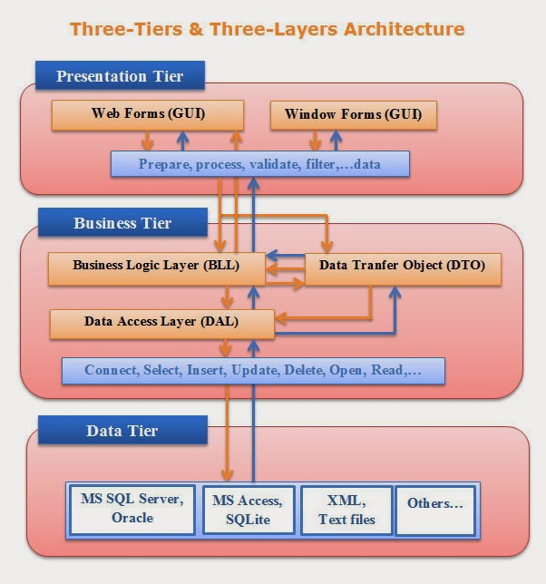

Xây dựng phần mềm theo kiến trúc 3 lớp:

* Lớp Presentation: Lớp giao diện (giao tiếp với người sử dụng). Chỉ thuần việc giao tiếp với người sử dụng, nhập, xuất, ... mà không thực hiện việc kiểm tra tính toán, kiểm tra, xử lý, hay các thao tác liên quan đến cơ sở dữ liệu.
* Lớp Business Logic: Lớp xử lý nghiệp vụ, lớp này thực hiện các xử lý, kiểm tra các ràng buộc, các quy tắc ứng xử của phần mềm, các chức năng chủ yếu, ... Việc thực hiện này độc lập với cách thiết kế cũng như cài đặt giao diện. Thông tin cho lớp này thực hiện các xử lý của mình được lấy từ tầng giao diện.
* Lớp Data Access: Lớp dữ liệu, lớp này chuyên thực hiện các công việc liên quan đến lưu trữ và truy xuất dữ liệu của ứng dụng. Dữ liệu lấy từ cơ sở dữ liệu SQL Server.Lớp này thực hiện kết nối trực tiếp với cơ sở dữ liệu và thực hiện tất cả các thao tác liên quan đến cơ sở dữ liệu mà phần mềm cần.
  1. Mô tả thành phần trong hệ thống

|  |  |  |  |
| --- | --- | --- | --- |
| **STT** | **Thành phần** | | **Diễn giải** |
| **Lớp** |  |
| 1 | Presentation layer | - FormLogin  - FormShift  - FormMenu  - FormService  - FormLobby  - FormLobbyType  - FormSearchWedding  - FormBill  - FormRevenueReport | Giao tiếp với người dùng |
| 2 | Business logic layer | - Login  - Dished Detail  - Service Detail  - Lobby  - Lobby Type  - Wedding Information  - Bill  - Revenue Report | Xử lý, kiểm tra các ràng buộc, tính toán |
| 3 | Data access layer | - Account  - Menu  - Service  - Bill  - Wedding Information  - Lobby  - Revenue Report | Thực hiện kết nối trực tiếp và tương tác với cơ sở dữ liệu |

1. THIẾT KẾ DỮ LIỆU
   1. Thuật toán lập sơ đồ logic
      1. Xét yêu cầu Tiếp nhận Sảnh
         1. Thiết kế dữ liệu với tính đúng đắn

* Biểu mẫu liên quan: BM1
* Sơ đồ luồng dữ liệu: SĐ1
* Các thuộc tính mới: idLobby, LobbyType, LobbyName, MaxTable
* Thiết kế dữ liệu: **table LOBBY**
* Các thuộc tính trừu tượng: idLobbly, idLobbyType
* Table

  Description automatically generatedSơ đồ logic:

* + - 1. Thiết kế dữ liệu với tính tiến hóa
* Quy định liên quan: QĐ1
* Sơ đồ luồng dữ liệu về việc thay đổi quy định: SĐ6
* Các thuộc tính mới: LobbyName, MinTablePrice
* Các tham số mới: MaxTable
* Thiết kế dữ liệu: table LOBBY, **table LOBBY_TYPE**, **table PARAMETER**
* Các thuộc tính trừu tượng: idLobby_Type
* Sơ đồ logic:

* + 1. Xét yêu cầu Nhận đặt Tiệc Cưới
       1. Thiết kế dữ liệu với tính đúng đắn
* Biểu mẫu liên quan: BM2
* Sơ đồ luồng dữ liệu: SĐ2
* Các thuộc tính mới: idWedding, Shift, BookingDate, WeddingDate, PhoneNumber, BroomName, BrideName, AmountOfTable, AmountOfContingencyTable, TablePrice, Deposit
* Thiết kế dữ liệu: table LOBBY, table LOBBY_TYPE, table PARAMETER, **table WEDDING**
* Các thuộc tính trừu tượng: idWedding
* Sơ đồ logic: Diagram

  Description automatically generated
  + - 1. Thiết kế dữ liệu với tính tiến hóa
* Quy định liên quan: QĐ2
* Sơ đồ luồng dữ liệu về việc thay đổi quy định: SĐ6
* Các thuộc tính mới: idShift, Starting, Ending, idDishes, DishesName, DishesPrice, idService, ServiceName, ServicePrice, AmountOfDishes, AmountOfService, Note
* Các tham số mới: không có
* Thiết kế dữ liệu: table LOBBY, table LOBBY_TYPE, table PARAMETER, table WEDDING, table SHIFT, **table SHIFT**, **table MENU**, **table SERVICE**, **table TABLE_DETAIL**, **SERVICE DETAIL**
* Các thuộc tính trừu tượng: idShift, idDishes, idService
* Diagram, engineering drawing

  Description automatically generatedSơ đồ logic

* + 1. Xét yêu cầu Tra cứu Tiệc Cưới
* Dữ liệu không thay đổi
  + 1. Xét yêu cầu Lập hóa đơn thanh toán
       1. Thiết kế dữ liệu với tính đúng đắn
* Biểu mẫu liên quan: BM4
* Sơ đồ luồng dữ liệu: SĐ4
* Các thuộc tính mới: idBill, InvoiceDate, TablePriceTotal, ServicePriceTotal, Total, PaymentDate, MoneyLeft
* Thiết kế dữ liệu: table LOBBY, table LOBBY_TYPE, table PARAMETER, table WEDDING, table SHIFT, table MENU, table SERVICE, table TABLE_DETAIL, SERVICE DETAIL, **table BILL**
* Các thuộc tính trừu tượng: idBill
* Sơ đồ logic: Diagram

  Description automatically generated
  + - 1. Thiết kế dữ liệu với tính tiến hóa
* Quy định liên quan: QĐ4
* Sơ đồ luồng dữ liệu về việc thay đổi quy định: SĐ6
* Các thuộc tính mới: không có
* Các tham số mới: PenaltyRate, RulesFollowing
* Thiết kế dữ liệu: không thay đổi
* Các thuộc tính trừu tượng: không có
* Sơ đồ logic: không thay đổi
  + 1. Xét yêu cầu Lập báo cáo tháng
       1. Thiết kế dữ liệu với tính đúng đắn
* Biểu mẫu liên quan: BM5
* Sơ đồ luồng dữ liệu: SĐ5
* Các thuộc tính mới: idReport, Month, Year, RevenueTotal, Day, DayRevenue, Ratio, AmountOfWedding
* Thiết kế dữ liệu: table LOBBY, table LOBBY_TYPE, table PARAMETER, table WEDDING, table SHIFT, table MENU, table SERVICE, table TABLE_DETAIL, SERVICE DETAIL, table BILL, **table REVENUE_REPORT**, **table REVENUE_REPORT_DT**
* Các thuộc tính trừu tượng: idReport
* Diagram

  Description automatically generatedSơ đồ logic
  + - 1. Thiết kế dữ liệu với tính tiến hóa
* Dữ liệu không thay đổi
  1. Sơ đồ logic hoàn chỉnh
     1. Graphical user interface, diagram

        Description automatically generatedSơ đồ dữ liệu

* + 1. Sơ đồ logic hoàn chỉnh

* 1. Danh sách các bảng dữ liệu trong sơ đồ

|  |  |  |
| --- | --- | --- |
| STT | Tên bảng dữ liệu | Giải thích |
| 1 | LOBBY_TYPE | Lưu thông tin loại sảnh |
| 2 | LOBBY | Lưu thông tin sảnh |
| 3 | SHIFT | Lưu thông tin ca |
| 4 | WEDDING | Lưu thông tin tiệc cưới |
| 5 | MENU | Lưu danh sách món ăn |
| 6 | SERVICE | Lưu danh sách dịch vụ |
| 7 | TABLE_DETAIL | Lưu thông tin chi tiết đặt bàn |
| 8 | SERVICE_DETAIL | Lưu thông tin chi tiết đặt dịch vụ |
| 9 | BILL | Lưu hóa đơn thanh toán |
| 10 | REVENUE_REPORT | Lưu báo cáo doanh thu tháng |
| 11 | REVENUE_REPORT_DT | Lưu thông tin chi tiết doanh thu |
| 12 | PARAMETER | Lưu thông tin tham số |

* 1. Mô tả từng bảng dữ liệu
     1. Bảng LOBBY_TYPE

|  |  |  |  |  |
| --- | --- | --- | --- | --- |
| STT | Thuộc tính | Kiểu dữ liệu | Ràng buộc | Diễn giải |
| 1 | idLobbyType | char(4) | Khóa chính | Mã loại sảnh |
| 2 | LobbyName | nvarchar(100) | Chuỗi từ 1 – 50 kí tự | Tên sảnh |
| 3 | MinTablePrice | money | Lớn hơn 0 | Đơn giá bàn tối thiểu |

* + 1. Bảng LOBBY

|  |  |  |  |  |
| --- | --- | --- | --- | --- |
| STT | Thuộc tính | Kiểu dữ liệu | Ràng buộc | Ghi chú |
| 1 | idLobby | char(4) | Khóa chính | Loại sảnh |
| 2 | idLobbyType | char(4) | Khóa ngoại | Mã loại sảnh |
| 3 | LobbyName | nvarchar(100) | Chuỗi từ 1 – 50 kí tự | Tên sảnh |
| 4 | maxTable | int | Khác 0 | Số bàn tối đa |
| 5 | Status | numeric | Chỉ nhận 0 hoặc 1 | Trạng thái |

* + 1. Bảng SHIFT

|  |  |  |  |  |
| --- | --- | --- | --- | --- |
| STT | Thuộc tính | Kiểu dữ liệu | Ràng buộc | Ghi chú |
| 1 | idShift | char(4) | Khóa chính | Mã ca |
| 2 | Starting | smalldatetime | Không được nhỏ hơn ngày hiện tại | Thời gian bắt đầu |
| 3 | Ending | smalldatetime | Không được nhỏ hơn ngày hiện tại | Thời gian kết thúc |

* + 1. Bảng WEDDING_INFOR

|  |  |  |  |  |
| --- | --- | --- | --- | --- |
| STT | Thuộc tính | Kiểu dữ liệu | Ràng buộc | Ghi chú |
| 1 | idWedding | char(4) | Khóa chính | Mã tiệc cưới |
| 2 | idLobby | char(4) | Khóa ngoại | Mã sảnh |
| 3 | idShift | char(4) | Khóa ngoại | Mã ca |
| 4 | BookingDate | smalldatetime | Không nhỏ hơn ngày hiện tại | Ngày đặt tiệc |
| 5 | WeddingDate | smalldatetime | Không nhỏ hơn ngày hiện tại | Ngày đãi tiệc |
| 6 | PhoneNumber | varchar(10) | Bắt buộc nhập 10 chữ số | Số điện thoại |
| 7 | BroomName | nvarchar(100) | Chuỗi từ 1 – 50 kí tự | Tên chú rể |
| 8 | BrideName | nvarchar(100) | Chuỗi từ 1 - 50 kí tự | Tên cô dâu |
| 9 | AmountOfTable | int | Lớn hơn 0 | Số lượng bàn |
| 10 | AmountOf-  ContingencyTable | int | Lớn hơn 0 | Số lượng bàn dự trữ |
| 11 | TablePrice | money | Lớn hơn 0 | Đơn giá bàn |
| 12 | Deposit | money | Lớn hơn 10% thành tiền | Tiền đặt cọc |

* + 1. Bảng MENU

|  |  |  |  |  |
| --- | --- | --- | --- | --- |
| STT | Thuộc tính | Kiểu dữ liệu | Ràng buộc | Ghi chú |
| 1 | idDishes | char(4) | Khóa chính | Mã món ăn |
| 2 | DishesName | nvarchar(100) | Chuỗi từ 1 – 50 kí tự | Tên món ăn |
| 3 | DishesPrice | money | Lớn hơn 0 | Đơn giá món ăn |
| 4 | Note | nvarchar(100) | Chuỗi từ 1 – 50 kí tự | Ghi chú |

* + 1. Bảng SERVICE

|  |  |  |  |  |
| --- | --- | --- | --- | --- |
| STT | Thuộc tính | Kiểu dữ liệu | Ràng buộc | Ghi chú |
| 1 | idService | char(4) | Khóa chính | Mã dịch vụ |
| 2 | ServiceName | nvarchar(100) | Chuỗi từ 1 – 50 kí tự | Tên dịch vụ |
| 3 | ServicePrice | money | Lớn hơn 0 | Đơn giá dịch vụ |
| 4 | Note | nvarchar(100) | Chuỗi từ 1 – 50 kí tự | Ghi chú |

* + 1. Bảng TABLE_DETAIL

|  |  |  |  |  |
| --- | --- | --- | --- | --- |
| STT | Thuộc tính | Kiểu dữ liệu | Ràng buộc | Ghi chú |
| 1 | idWedding | char(4) | Khóa chính | Mã tiệc cưới |
| 2 | idDishes | char(4) | Mã món ăn |
| 3 | AmountOfDishes | int | Lớn hơn 0 | Số lượng món ăn |
| 4 | DishesPrice | money | Lớn hơn 0 | Đơn giá món ăn |
| 5 | Note | nvarchar(100) | Chuỗi từ 1 – 50 kí tự | Ghi chú |

* + 1. Bảng SERVICE_DETAIL

|  |  |  |  |  |
| --- | --- | --- | --- | --- |
| STT | Thuộc tính | Kiểu dữ liệu | Ràng buộc | Ghi chú |
| 1 | idWedding | char(4) | Khóa chính | Mã tiệc cưới |
| 2 | idService | char(4) | Mã dịch vụ |
| 3 | AmountOfService | int | Lớn hơn 0 | Số lượng dịch vụ |
| 4 | ServicePrice | money | Lớn hơn 0 | Đơn giá dịch vụ |
| 5 | Note | nvarchar(50) | Chuỗi từ 1 – 50 kí tự | Ghi chú |

* + 1. Bảng BILL

|  |  |  |  |  |
| --- | --- | --- | --- | --- |
| STT | Thuộc tính | Kiểu dữ liệu | Ràng buộc | Ghi chú |
| 1 | idBill | char(4) | Khóa chính | Mã hóa đơn |
| 2 | InvoiceDate | smalldatetime | Không nhỏ hơn ngày hiện tại | Ngày lập hóa đơn |
| 3 | idWedding | char(4) | Khóa ngoại | Mã tiệc cưới |
| 4 | TablePriceTotal | money | Số lượng bàn * đơn giá bàn | Tổng tiền bàn |
| 5 | ServicePriceTotal | money | Số lượng dịch vụ * đơn giá dịch vụ | Tổng tiền dịch vụ |
| 6 | Total | money | Tổng tiền bàn + tổng tiền dịch vụ | Tổng thành tiền |
| 7 | PaymentDate | smalldatetime | Lớn hơn ngày hiện tại | Ngày thanh toán |
| 8 | MoneyLeft | money | Tổng thành tiền trừ đi tiền đặt cọc | Tiền còn lại (số tiền còn lại khách phải trả sau tiệc cưới) |

* + 1. Bảng REVENUE_REPORT

|  |  |  |  |  |
| --- | --- | --- | --- | --- |
| STT | Thuộc tính | Kiểu dữ liệu | Ràng buộc | Ghi chú |
| 1 | idReport | char(4) | Khóa chính | Mã báo cáo |
| 2 | Month | int | Nhận giá trị 1 – 12 | Tháng lập báo cáo |
| 3 | Year | int | Lớn hơn hoặc bằng năm hiện tại | Năm lập báo cáo |
| 4 | RevenueTotal | money | Tổng thành tiền của các hóa đơn trong tháng  (cùng năm) | Tổng doanh thu trong tháng |

* + 1. Bảng REVENUE_REPORT_DT

|  |  |  |  |  |
| --- | --- | --- | --- | --- |
| STT | Thuộc tính | Kiểu dữ liệu | Ràng buộc | Ghi chú |
| 1 | idReport | char(4) | Khóa chính | Mã báo cáo |
| 2 | Day | int | Ngày lập báo cáo |
| 3 | DayRevenue | money | Tổng thành tiền các hóa đơn trong ngày (cùng tháng, năm) | Doanh thu ngày |
| 4 | Ratio | float | Doanh thu từng ngày Tổng doanh thu | Tỷ lệ |
| 5 | AmountOfWedding | int | Tổng số lượng hóa đơn trong ngày (cùng tháng, năm) | Số lượng tiệc cưới |

* + 1. Bảng PARAMETER

|  |  |  |  |  |
| --- | --- | --- | --- | --- |
| STT | Thuộc tính | Kiểu dữ liệu | Ràng buộc | Ghi chú |
| 1 | idParamater | char(4) | Khóa chính | Mã tham số |
| 2 | Value | int | Lớn hơn 0 | Giá trị |

* + - 1. Các tham số có trong bảng

|  |  |  |  |  |
| --- | --- | --- | --- | --- |
| STT | Tên tham số | Kiểu dữ liệu | Ràng buộc | Ghi chú |
| 1 | MaxTable | int | Lớn hơn 0 | Số bàn tối đa |
| 2 | PenaltyRate | float | 1 | Tỉ lệ phạt |
| 3 | RulesFollowing | numeric | Nhận giá trị 0 hoặc 1 | Áp dụng quy định phạt (0: không áp dụng, 1: có áp dụng) |

1. THIẾT KẾ GIAO DIỆN
   1. Sơ đồ liên kết các màn hình

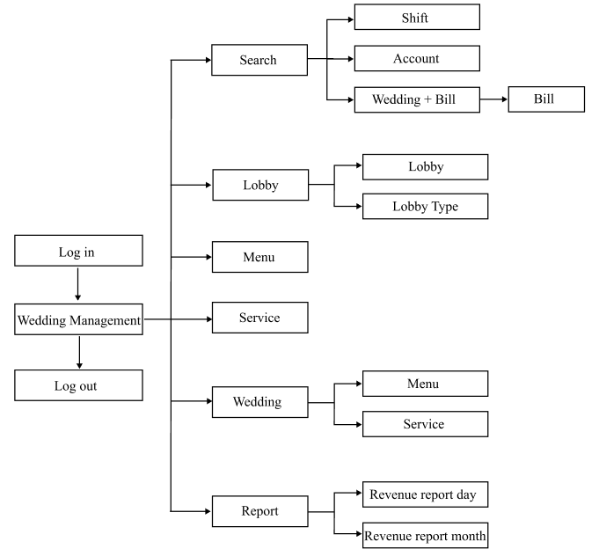

* 1. Danh sách các màn hình

|  |  |  |  |
| --- | --- | --- | --- |
| **STT** | **Màn hình** | **Loại màn hình** | **Chức năng** |
| 1 | Login | Màn hình đăng nhập | Đăng nhập để sử dụng phần mềm |
| 2 | Wedding Management | Màn hình chính | Cho phép người dùng sử dụng các chức năng của phần mềm |
| 3 | Shift | Màn hình nhập liệu và hiển thị | Thêm, xóa, sửa các ca tiệc cưới, thời gian đãi tiệc |
| 4 | Account | Màn hình nhập liệu và hiển thị | Tra cứu, thêm, xóa, sửa thông tin tài khoản. Hiện thị danh sách tài khoản đã thêm |
| 5 | Wedding + Bill | Màn hình hiển thị | Tra cứu, xem thông tin tiệc cưới và hóa đơn theo tên và ngày đặt tiệc. Hiện thị thông tin về tiệc cưới và hóa đơn |
| 6 | Menu | Màn hình nhập liệu và hiển thị | Tra cứu, thêm, xóa, sửa thông tin món ăn. Hiện thị danh sách món ăn đã chọn |
| 7 | Service | Màn hình nhập liệu và hiển thị | Tra cứu, thêm, xóa, sửa thông tin dịch vụ. Hiện thị danh sách dịch vụ đã chọn |
| 8 | Wedding | Màn hình nhập liệu và hiển thị | Nhập thông tin khách hàng, thông tin đặt tiệc |
| 9 | Bill | Màn hình nhập liệu và hiển thị | Nhập thông tin thanh toán (người thanh toán, người nhập hóa đơn), tỷ lệ phạt. Hiển thị danh sách món ăn, dịch vụ thành tiền |
| 10 | Lobby | Màn hình nhập liệu và hiển thị | Thêm, xóa, sửa thông tin sảnh đặt tiệc |
| 11 | Lobby Type | Màn hình nhập liệu và hiển thị | Thêm, xóa, sửa thông tin loại sảnh đặt tiệc |
| 12 | Revenue report day | Màn hình hiển thị | Hiện thị danh sách báo cáo mỗi ngày (tổng doanh thu ngày và hiện thông tin) |
| 13 | Revenue report month | Màn hình hiển thị | Hiện thị danh sách báo cáo mỗi tháng (tổng doanh thu tháng và hiện thông tin) |

* 1. Mô tả các màn hình
     1. Màn hình đăng nhập

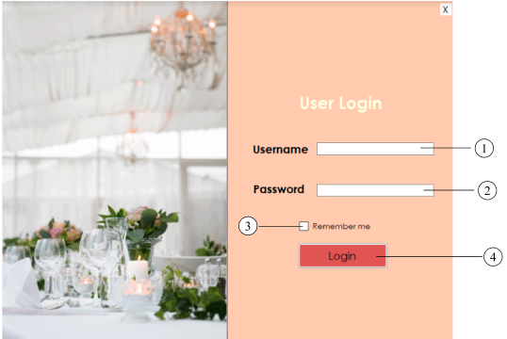

|  |  |  |  |
| --- | --- | --- | --- |
| STT | Tên | Kiểu | Chức năng |
| 1 | Username | Textbox | Nhập tên đăng nhập |
| 2 | Password | Textbox | Nhập mật khẩu |
| 3 | Remember me | Checkbox | Lưu tên đăng nhập và mật khẩu |
| 4 | Login | Button | Đăng nhập vào phần mềm |

* + 1. Màn hình chính

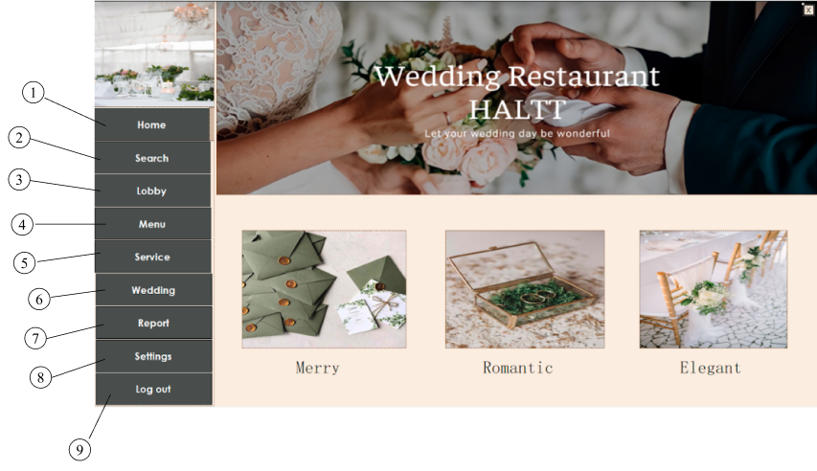

|  |  |  |  |
| --- | --- | --- | --- |
| STT | Tên | Kiểu | Chức năng |
| 1 | Home | Nhấn vào Item trong ToolStripMenu | Trang chủ hiện tại |
| 2 | Search | Đưa chuột vào Item trong ToolStripMenu | Hiện ra 4 items: Shift, Account, Wedding, Bill |
| 3 | Lobby | Đưa chuột vào Item trong ToolStripMenu | Hiện thị 2 items: Lobby, Lobby Type |
| 4 | Menu | Nhấn vào Item trong ToolStripMenu | Hiện ra form Menu |
| 5 | Service | Nhấn vào Item trong ToolStripMenu | Hiện ra form Service |
| 6 | Wedding | Nhấn vào Item trong ToolStripMenu | Hiện ra form Wedding |
| 7 | Report | Đưa chuột vào Item trong ToolStripMenu | Hiện ra 2 items: Revenure report day, revenue report month |
| 8 | Settings | Nhấn vào Item trong ToolStripMenu | Tính năng đang phát triển |
| 9 | Log out | Nhấn vào Item trong ToolStripMenu | Hiện ra màn hình Login |

* + 1. Màn hình Shift

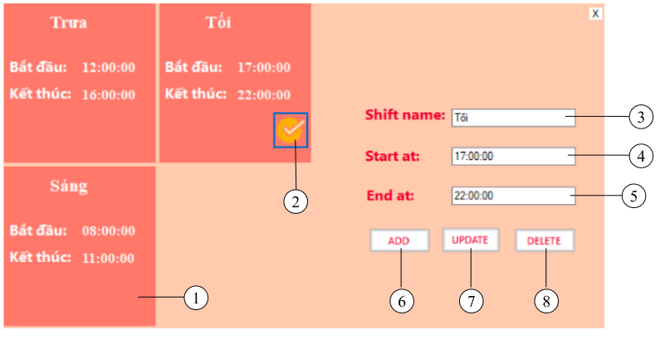

|  |  |  |  |
| --- | --- | --- | --- |
| STT | Tên | Kiểu | Chức năng |
| 1 | Image clicked | Picturebox | Hiển thị ca được chọn, đưa thông tin vào các textbox để người dùng dễ dàng sửa chữa |
| 2 | Information shift | Panel + Textbox | Hiển thị thông tin ca có trong tiệc cưới, được lấy lên từ cơ sở dữ liệu |
| 3 | Shift name | Textbox | Nhập tên ca |
| 4 | Start at | Textbox | Nhập thời gian bắt đầu |
| 5 | End at | Textbox | Nhập thời gian kết thúc |
| 6 | ADD | Button | Thêm ca cưới |
| 7 | UPDATE | Button | Sửa ca cưới |
| 8 | DELETE | Button | Xóa ca cưới |

* + 1. Màn hình Account

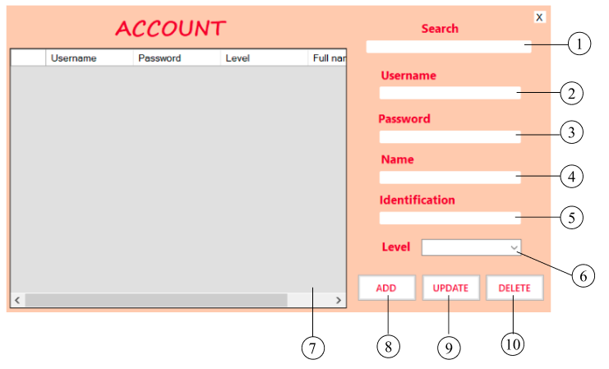

|  |  |  |  |
| --- | --- | --- | --- |
| STT | Tên | Kiểu | Chức năng |
| 1 | Search | Textbox | Tìm kiếm tài khoản |
| 2 | Username | Textbox | Nhập tên đăng nhập |
| 3 | Password | Textbox | Nhập mật khẩu |
| 4 | Name | Textbox | Nhập họ tên |
| 5 | Identification | Textbox | Nhập số CMND |
| 6 | Level | Combobox | Chọn quyền truy cập |
| 7 | ADD | Button | Thêm tài khoản |
| 8 | UPDATE | Button | Sửa tài khoản |
| 9 | DELETE | Button | Xóa tài khoản |
| 10 | Account table | Datagridview | Hiển thị danh sách tài khoản |

* + 1. Màn hình Search Wedding + Bill

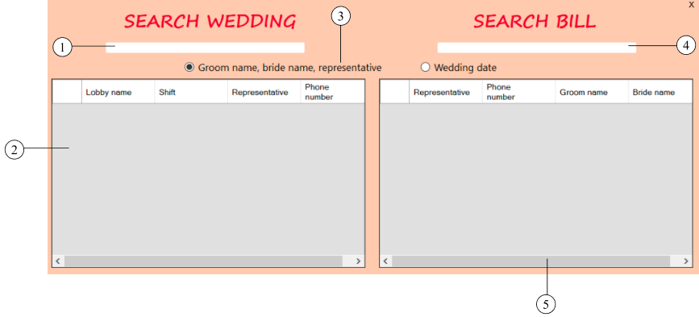

|  |  |  |  |
| --- | --- | --- | --- |
| **STT** | **Tên** | **Kiểu** | **Chức năng** |
| **1** | Search wedding | Textbox | Tìm kiếm tiệc cưới |
| **2** | Wedding table | Datagridview | Hiển thị danh sách thông tin tiệc cưới |
| **3** | Name / Date | Radio button | Tìm kiếm theo tên (chú rể, cô dâu, người địa diện) hoặc theo ngày đặt tiệc |
| **4** | Search bill | Textbox | Tìm kiếm hóa đơn |
| **5** | Bill table | Datagridview | Hiển thị danh sách thông tin hóa đơn |

* + 1. Màn hình Bill

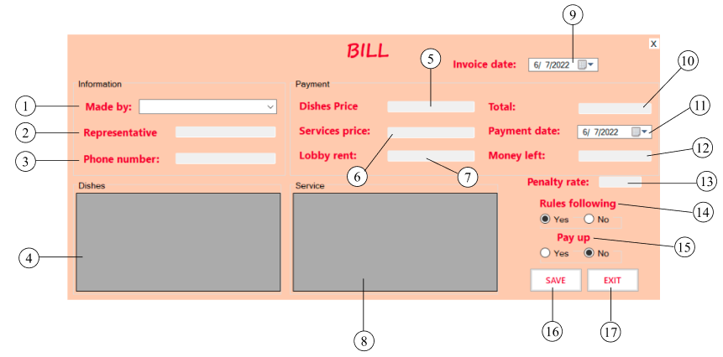

|  |  |  |  |
| --- | --- | --- | --- |
| STT | Tên | Kiểu | Chức năng |
| 1 | Made by | Textbox | Tính năng đang phát triển |
| 2 | Representative | Textbox | Nhập tên người đại diện thanh toán hóa đơn |
| 3 | Phone number | Textbox | Nhập số điện thoại người thanh toán |
| 4 | Dishes | Datagridview | Hiển thị danh sách món ăn đã đặt |
| 5 | Dished price | Textbox | Tổng giá món ăn |
| 6 | Service price | Textbox | Tổng giá dịch vụ |
| 7 | Lobby rent | Textbox | Giá sảnh |
| 8 | Service | Datagridview | Hiển thị danh sách dịch vụ đã đặt |
| 9 | Invoice date | Datetimepicker | Ngày lập hóa đơn |
| 10 | Total | Textbox | Tổng tiền |
| 11 | Payment date | Datetimepicker | Ngày thanh toán |
| 12 | Money left | Textbox | Tiền thừa |
| 13 | Penalty rate | Textbox | Nhập tỷ lệ phạt |
| 14 | Rules following | Radio button | Xác định có áp dụng tỉ lệ phạt hay không |
| 15 | Pay up | Radio button | Xác nhận đồng ý thanh toán |
| 16 | SAVE | Button | Lưu thông tin hóa đơn |
| 17 | EXIT | Button | Thoát màn hình |

* + 1. Màn hình Lobby

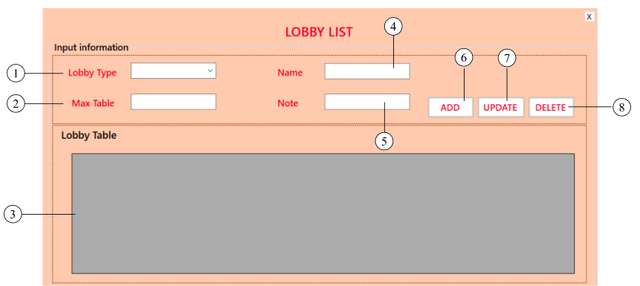

|  |  |  |  |
| --- | --- | --- | --- |
| STT | Tên | Kiểu | Chức năng |
| 1 | Lobby Type | Combobox | Chọn loại sảnh |
| 2 | Max Table | Textbox | Nhập số lượng bàn tối đa |
| 3 | Lobby table | Datagridview | Hiển thị danh sách sảnh |
| 4 | Name | Textbox | Nhập tên người thuê sảnh |
| 5 | Note | Textbox | Nhập ghi chú |
| 6 | ADD | Button | Thêm thông tin sảnh |
| 7 | UPDATE | Button | Sửa thông tin sảnh |
| 8 | DELETE | Button | Xóa thông tin sảnh |

* + 1. Màn hình Lobby Type

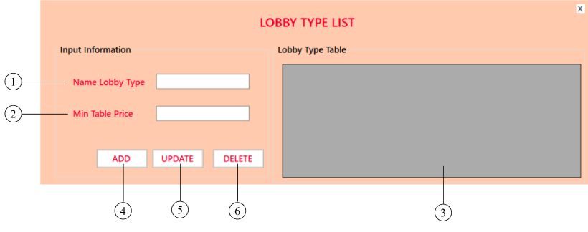

|  |  |  |  |
| --- | --- | --- | --- |
| STT | Tên | Kiểu | Chức năng |
| 1 | Name Lobby Type | Textbox | Nhập tên loại sảnh |
| 2 | Min Table Price | Textbox | Nhập đơn giá bàn tối thiểu |
| 3 | Lobby Type Table | Datagridview | Hiển thị danh sách loại sảnh |
| 4 | ADD | Button | Thêm thông tin loại sảnh |
| 5 | UPDATE | Button | Sửa thông tin loại sảnh |
| 6 | DELETE | Button | Xóa thông tin loại sảnh |

* + 1. Màn hình Menu

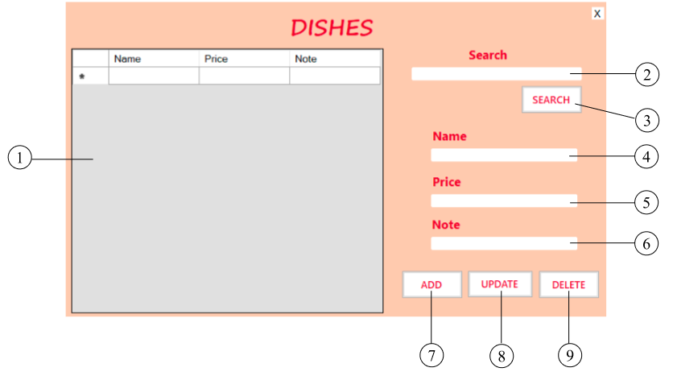

|  |  |  |  |
| --- | --- | --- | --- |
| STT | Tên | Kiểu | Chức năng |
| 1 | Dishes table | Datagridview | Hiển thị danh sách món ăn |
| 2 | Search text | Textbox | Nhập tên món ăn cần tìm kiếm |
| 3 | Search | Button | Nhấn để tìm món ăn |
| 4 | Name | Textbox | Nhập tên món ăn |
| 5 | Price | Textbox | Nhập giá món ăn |
| 6 | Note | Textbox | Nhập ghi chú món ăn |
| 7 | ADD | Button | Thêm món ăn |
| 8 | UPDATE | Button | Sửa món ăn |
| 9 | DELETE | Button | Xóa món ăn |

* + 1. Màn hình Service

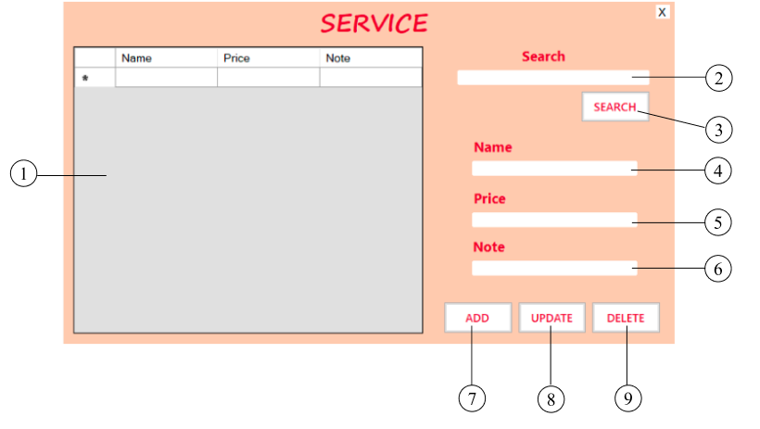

|  |  |  |  |
| --- | --- | --- | --- |
| STT | Tên | Kiểu | Chức năng |
| 1 | Service table | Datagridview | Hiển thị danh sách dịch vụ |
| 2 | Search text | Textbox | Nhập tên dịch vụ cần tìm kiếm |
| 3 | Search | Button | Nhấn để tìm dịch vụ |
| 4 | Name | Textbox | Nhập tên dịch vụ |
| 5 | Price | Textbox | Nhập giá dịch vụ |
| 6 | Note | Textbox | Nhập ghi chú dịch vụ |
| 7 | ADD | Button | Thêm dịch vụ |
| 8 | UPDATE | Button | Sửa dịch vụ |
| 9 | DELETE | Button | Xóa dịch vụ |

* + 1. Màn hình Wedding

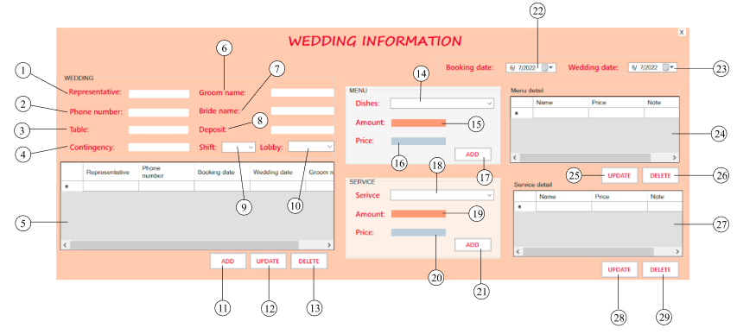

|  |  |  |  |
| --- | --- | --- | --- |
| STT | Tên | Kiểu | Chức năng |
| 1 | Representative | Textbox | Nhập tên người đặt tiệc |
| 2 | Phone number | Textbox | Nhập số điện thoại người đặt tiệc |
| 3 | Table | Textbox | Nhập số lượng bàn |
| 4 | Contingency | Textbox | Nhập số lượng bàn dự phòng |
| 5 | Wedding table | Datagridview | Hiển thị thông tin đặt tiệc |
| 6 | Groom name | Textbox | Nhập tên chú rể |
| 7 | Bride name | Textbox | Nhập tên cô dâu |
| 8 | Deposit | Textbox | Nhập số tiền cọc |
| 9 | Shift | Combobox | Chọn ca tổ chức tiệc |
| 10 | Lobby | Combobox | Chọn sảnh tổ chức tiệc |
| 11 | ADD | Button | Thêm thông tin đặt tiệc |
| 12 | UPDATE | Button | Sửa thông itn đặt tiệc |
| 13 | DELETE | Button | Xóa thông tin đặt tiệc |
| 14 | Dishes | Combobox | Hiển thị món ăn sẵn có của nhà hàng |
| 15 | Amount | Textbox | Số lượng món ăn |
| 16 | Price | Textbox | Giá tiền tổng các món ăn |
| 17 | ADD | Button | Thêm thông tin món ăn |
| 18 | Service | Combobox | Hiển thị dịch vụ sẵn có của nhà hàng |
| 19 | Amount | Textbox | Số lượng dịch vụ |
| 20 | Price | Textbox | Giá tiền tổng các dịch vụ |
| 21 | ADD | Button | Thêm thông tin dịch vụ |
| 22 | Booking date | Datetimepicker | Chọn ngày đặt tiệc |
| 23 | Wedding date | Datetimepicker | Chọn ngày tổ chức tiệc |
| 24 | Menu detail | Datagridview | Hiển thị chi tiết món ăn |
| 25 | UPDATE | Button | Sửa thông tin món ăn |
| 26 | DELETE | Button | Xóa món ăn |
| 27 | Service detail | Datagridview | Hiển thị chi tiết dịch vự |
| 28 | UPDATE | Button | Sửa thông tin dịch vụ |
| 29 | DELETE | Button | Xóa dịch vụ |

* + 1. Màn hình Revenue report day

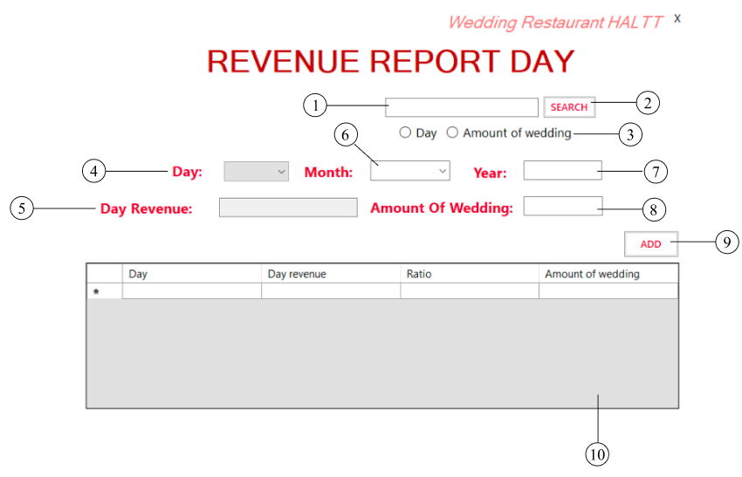

|  |  |  |  |
| --- | --- | --- | --- |
| STT | Tên | Kiểu | Chức năng |
| 1 | Search text | Textbox | Nhập thông tin cần tìm kiếm |
| 2 | Search | Button | Nhấn để tìm kiếm |
| 3 | Day / Amount of wedding | Radio button | Tìm kiếm theo ngày hoặc theo số lượng tiệc cưới |
| 4 | Day | Textbox | Nhập ngày |
| 5 | Day revenue | Texbox | Nhập doanh thu ngày |
| 6 | Month | Textbox | Nhập tháng |
| 7 | Year | Textbox | Nhập năm |
| 8 | Amount of wedding | Textbox | Nhập số lượng tiệc cưới |
| 9 | ADD | Button | Thêm thông tin về doanh thu theo ngày |
| 10 | Day revenue table | Datagridview | Hiển thị danh sách doanh thu theo từng ngày trong tháng |

* + 1. Màn hình Revenue report month

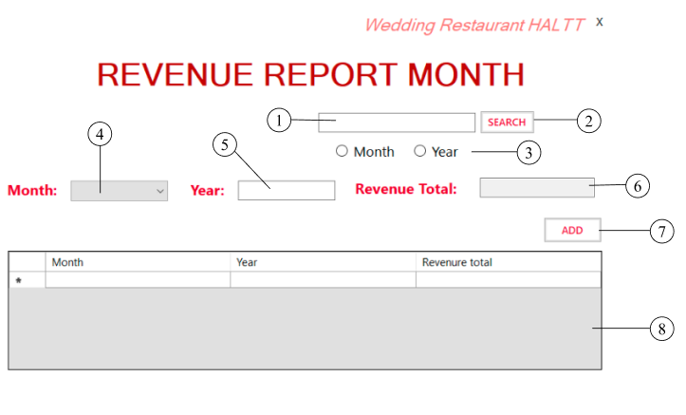

|  |  |  |  |
| --- | --- | --- | --- |
| STT | Tên | Kiểu | Chức năng |
| 1 | Search text | Textbox | Nhập thông tin cần tìm kiếm |
| 2 | Search | Button | Nhấn để tìm kiếm |
| 3 | Month / Year | Radio button | Tìm kiếm theo tháng hoặc theo năm |
| 4 | Month | Textbox | Nhập tháng |
| 5 | Year | Textbox | Nhập năm |
| 6 | Revenue Total | Textbox | Nhập tổng số doanh thu |
| 7 | ADD | Button | Thêm thông tin về doanh thu theo tháng |
| 8 | Month revenue table | Datagridview | Hiển thị danh sách doanh thu theo từng tháng |

1. CÀI ĐẶT VÀ KIỂM THỬ

|  |  |  |  |
| --- | --- | --- | --- |
| STT | Chức năng | Mức độ hoàn thành | Ghi chú |
| 1 | Search | 100% | Không xảy ra lỗi |
| 2 | Cập nhật Account | 100% | Không xảy ra lỗi, phân quyền cơ bản |
| 3 | Cập nhật Bill | 95% | Xử lí hơi chậm |
| 4 | Cập nhật Lobby | 95% | Chưa ràng buộc thuộc tính số bàn tối đa |
| 5 | Cập nhật Lobby Type | 95% | Chưa ràng buộc thuộc tính đơn giá bàn tối thiểu |
| 6 | Cập nhật Menu | 95% | Trùng tên món ăn khi thêm |
| 7 | Cập nhật Service | 95% | Trùng tên dịch vụ khi thêm |
| 8 | Cập nhật Wedding | 95% | Chưa cài ràng buộc trùng với ngày của tiệc cưới khác, chỉ mới có ràng buộc trùng ca và sảnh |
| 9 | Lập báo cáo | 95% | Xử lí chậm khi cập nhật doanh số |

1. NHẬN XÉT VÀ KẾT LUẬN
   1. Nhận xét

Mỗi thành viên sau khi hoàn thành tính năng của mình sẽ tự kiểm thử để phát hiện tất cả các lỗi phát sinh và sau đó tự gỡ lỗi. Sau khi các tính năng hoàn chỉnh, nhóm trưởng tiến hành Merge code để hợp nhất các tính năng lại.

Đề tài “Quản lý tiệc cưới” tuy còn nhiều khuyết điểm nhưng đã thể hiện sự cố gắng và nỗ lực không ngừng của nhóm để hoàn thiện một phần mềm. Ứng dụng cơ bản đã hoàn thành các chức năng cơ bản được yêu cầu.

Trải qua một quá trình không quá dài nhưng cũng giúp nhóm học hỏi thêm được nhiều kiến thức mới về ngôn ngữ C#, thời gian hiện tại nhóm còn hạn chế về một số mặt kiến thức chuyên sâu, nhưng kết quả hôm nay sẽ là hành trang để nhóm tiếp tục cải thiện bản thân hơn nữa trong sự nghiệp tương lai.

* + 1. Ưu điểm
* Giao diện bắt mắt, thân thiện dễ sử dụng với hầu hết mọi người dùng,
* Chức năng khá đầy đủ.
* Thuận tiện, tiết kiệt thời gian và giúp người dùng tránh sai sót.
  + 1. Nhược điểm
* Chưa giải quyết hết các vấn đề thực tế xảy ra.
* Còn thiếu một số ràng buộc cho phần mềm.
  1. Kết luận

Nhìn chung phần mềm hoàn thành đầy đủ các chức năng cần thiết như:

* Cập nhật sảnh, loại sảnh, tài khoản.
* Quản lý thông tin tiệc cưới, món ăn, dịch vụ, hóa đơn.
* Tra cứu thông tin tiệc cưới, hóa đơn.
* Lập hoá đơn.
* Lập báo cáo doanh thu theo ngày, theo tháng.

1. PHÂN CÔNG CÔNG VIỆC

|  |  |  |  |  |  |
| --- | --- | --- | --- | --- | --- |
| **Công việc** | **20520616** | **20521934** | **20520369** | **20520840** | **20520207** |
| Giới thiệu các bài toán cần giải quyết và mô tả quy trình thực hiện các công việc chính | x | x | x | x | x |
| Xác định và mô hình hóa yêu cầu phần mềm | x | x | x | x | x |
| Thiết kế hệ thống |  |  |  | x | x |
| Thiết kế dữ liệu |  |  | x |  | x |
| Thiết kế giao diện | x | x | x | x | x |
| Cài đặt |  |  |  |  |  |
| Kiểm chứng |  |  |  |  |  |
| **Mức độ hoàn thành (%)** | **100** | **100** | **100** | **100** | **100** |